3.32е
Записать условие, которое является истинным, когда точка с координатами (х, у) попадает в заштрихованные участки плоскости, включая их границы (рис. 3.1).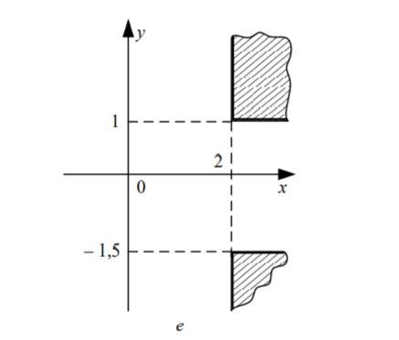
X
Начало

Конец
Принадлежит
Не принадлежит
Да
X>=2, Y>=1 or Y<=-1

Y

Нет

X_1
4.41. Дано вещественное число x. Вычислить
sin (x) при 0,2 <= x <= 0,9,
1 в противном случае.
Начало

Да
Нет
X_1>=0.2 и X_1<=0.9

Sin (1)
Sin (X_1)

Конец

